Холера

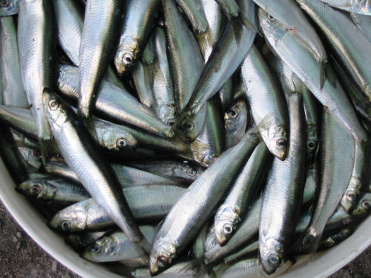
Холера –особо опасная острая инфекционная болезнь, характеризующаяся диареей и обезвоживанием организма, которое при отсутствии своевременного лечения может привести к смертельному исходу.
Где регистрируется холера?
По данным Всемирной организации здравоохранения более чем в 50 странах мира неблагополучие отмечается круглый год. Традиционно неблагополучными являются страны Юго-Восточной Азии (Индия, Бангладеш, Филиппины, Малайзия, Китай, Афганистан, Ирак, Иран, Таиланд, Сингапур) и Африки (Бенин, Бурунди, Замбия, Зимбабве, Демократическая республика Конго, Камерун, Малави, Мозамбик, Гана, Гвинея, Нигерия, Либерия, Того, Танзания, Уганда, Заир).
В последний год весьма неблагополучная ситуация отмечена в Латинской Америке, в частности в Гаити и Доминиканской Республике.
С 29 мая по 7 июня в Мариуполе (Донецкая область, Украина) госпитализировано 14 человек, возбудителем заболевания у которых явился холерный вибрион О1, биовар Эль-Тор и серовар Огава.
Считаю важным напомнить, что, выбирая страну для отдыха необходимо уточнить у туроператоров сведения о ситуации по холере в данной стране.
Как проявляется заболевание?
Заболевание начинается остро, характерными признаками холеры являются многократный жидкий стул и рвота. Для холеры характерны как легкие, так и тяжелые, быстропротекающие формы болезни.
Инкубационный (скрытый) период заболевания, от момента инфицирования до появления первых клинических признаков, составляет от нескольких часов до 5 дней, чаще 1-2 суток.
Восприимчивость к холере высокая.
Группами риска при холере являются дети, а также лица, страдающие гастритами с пониженной кислотностью, перенесшие резекцию желудка, употребляющие алкоголь.
Как можно заразиться холерой?
Холера- это кишечная инфекция, источником которой является человек.
Пути передачи инфекции бывают различными: водный; пищевой и контактно-бытовой.
Факторы передачи инфекции следующие:
загрязненная вода: холерой можно заразиться, используя загрязненную воду из открытых водоемов для питья, мытья посуды, овощей и фруктов, заглатывая ее во время купания;
пищевые продукты, загрязненные в процессе приготовления и (или) реализации, морские продукты (особенно моллюски, употребляемые в пищу сырыми или плохо проваренными), фрукты и овощи (низко растущие и удобряемые экскрементами и отбросами, поливаемые загрязненной водой). Наиболее опасны для заражения продукты, которые не подвергаются термической обработке;
предметы обихода, загрязненные выделениями больного;
грязные руки.
Как предупредить заболевание холерой?
Необходимо выполнять элементарные правила.
Не употребляйте воду для питья и для бытовых целей (мытья овощей, фруктов, игрушек и других предметов) из случайных источников.
Употребляйте воду кипяченую или бутилированную или подкисленную (лимонной кислотой), соки.
Воздержитесь от использования льда для охлаждения различных напитков.
Не ловите самостоятельно крабов, мидий, рыбу и другие продукты моря, океана и других водных объектов (озеро, река и т.д.).
Купайтесь в водоемах, разрешенных для организованного отдыха.
Не полоскайте горло некипяченой водой и не глотайте воду при купании.
Регулярно и тщательно мойте руки с мылом после возвращения с улицы, перед едой и после посещения туалета и т.д).
Если вы путешествуете с семьей или с друзьями - убедитесь, что они тоже соблюдают эти меры предосторожности.
При наличии грудных детей необходимо особенно тщательно соблюдать следующие меры профилактики:
перед кормлением ребенка тщательно вымыть руки и обработать грудь чистой водой (бутилированной, кипяченой);
не мыть грудь водой из моря, океана, реки, озера, где Вы отдыхаете (купаетесь и т.д.);
смеси для кормления разводить только кипяченой водой;
посуду ребенка мыть в кипяченой воде, хранить в пакетах, недоступных для других детей;
- ежедневно мыть детские игрушки водой с мылом.
При появлении первых симптомов диареи (поноса): необходимо немедленно обратиться к врачу!
Не занимайтесь самолечением!
Позвоните по телефону, указанному в страховом медицинском свидетельстве. Вызовите медицинского сотрудника в гостиницу, поставив его в известность о симптомах заболевания;
Берегите свое здоровье!

